Stiftung Historische Museen Hamburg
Der MUSEUMSDIENST Hamburg
Führungen für Schwerhörige und Ertaubte mit Gunda Schröder (sh)
© Foto: Hamburger Kunsthalle

Donnerstag, 9. Juli 2009, 18.30 Uhr Kunsthalle, Galerie der Gegenwart
Einblick in die Sammlung

Wer wollte schon immer mal einen „Überblick“ über die Kunst der letzten Jahrzehnte haben? Dazu ist die derzeitige Ausstellung der Sammlung gut geeignet. Diese Werke sind eingebunden in größere Werkgruppen bedeutender Künstler. So lassen sich individueller Ansatz und zeittypisches Moment verknüpfen; ebenso im Zusammenhang der direkten Formsprache des Materials und wie auch in der Konzeptkunst. Die Kunst der Gegenwart ist nicht nur zum Anschauen da, die Betrachter sollten auch über sie nachdenken und reden! Dazu wird während der Führung Gelegenheit gegeben. Vieles ist erst dann verständlich. Ein Beispiel: Warum drehte Marcel Duchamp das Pissior um und nannte es Fontäne?
Ort: Glockengießerwall, Info: www.hamburger-kunsthalle.de

© Foto: Museum der Arbeit

Montag, 31. August 2009, 18.30 Uhr Museum der Arbeit

Hamburg und seine Brücken
Baukunst – Technik – Geschichte bis 1945

Die Ausstellung im Museum der Arbeit stellt die wichtigsten und schönsten Brücken und ihre Bauweisen vor – zu den bekanntesten des „Venedig des Nordens“ gehören die Elbbrücken, die Lombardsbrücke oder die Köhlbrandbrücke. Die jetzige Ausstellung konzentriert sich auf den Zeitraum von 1842 bis 1945: Nach dem "Großen Brand" ersetzten Steinbauten die vielen Holzbrücken, bis 1945 kamen mehr als 1.000 weitere Straßen-, Hafen- und Eisenbahnbrücken dazu, vor allem beim Ausbau des Hafens und zur Anbindung neuer Wohnviertel. Exemplarisch werden die für Hamburg charakteristischen Brückentypen vorgestellt und ihre Besonderheiten – „Solidität, Zweckmäßigkeit, Schönheit“ – an Modellen und Experimenten erläutert.
Ort: Museum der Arbeit, Wiesendamm 3, 22305 Hamburg,
direkt am U-/S-Bahnhof Barmbek, Info: www.museum-der-arbeit.de
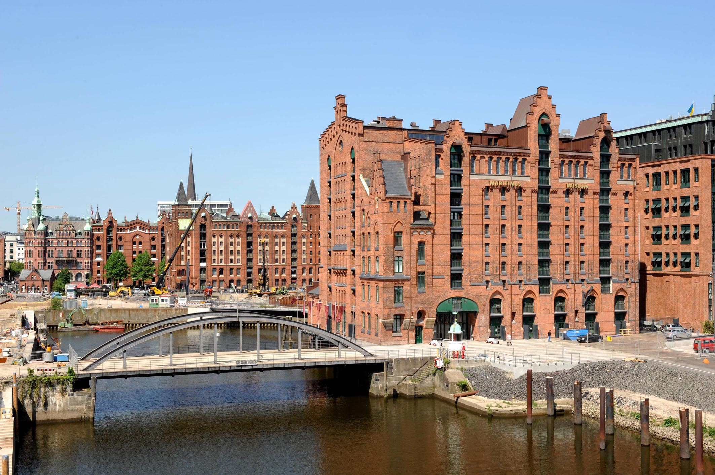 © Internationales Maritimes Museum Hamburg, Foto Michael Zapf

Sonntag, 27. September 2009, 13 Uhr Int. Maritimes Museum Hamburg

Gezeigt werden die Bestände des ehemaligen Instituts für Schifffahrts- und Marinegeschichte von Peter Tamm, einer umfangreichen Sammlung von Schiffsmodellen, Schiffsminiaturen, Konstruktionsplänen, Gemälden, Aquarellen, Grafiken, Uniformen und Waffen. Zusammen zählt die Sammlung über 40.000 Einzelstücke, dazu mehr als eine Million Fotos.
Ort: Koreastraße 1 (ehemals Magdeburger Straße), Hafencity Hamburg
Info: http://www.internationales-maritimes-museum.de/
Frau mit Hund, 2004. Polyester, Eisen, Holz, Farbe. 175x175x107 cm

Sonntag, 22. November 2009, 13 Uhr Deichtorhallen
Katharina Fritsche
Bei den Plastiken von Katharina Fritsch handelt es sich meist um lebens-
oder überlebensgroße Darstellungen von Kreaturen oder symbolträchtigen Gegenständen, die durch monochrome Farbgebung auf die Form an sich reduziert werden. Die Farbe scheint der Skulptur dabei den Charakter zu verleihen, das Objekt verliert seine Individualität und vermittelt dabei eine
Art standardisierten Warencharakter, der an die Klarheit von Piktogrammen erinnert. Die Arbeiten sind in der Regel aus Gips, Aluminium oder Polyester gegossen und zeichnen sich durch hochempfindliche, makellose Oberflächen aus. Info: http://www.deichtorhallen.de/639.html

Anmeldung der Führungen bitte bis zum Vortag des letzten Werktags,
d.h. mittwoch 12 Uhr (bei Führung am Donnerstag) bzw. bis freitags 12 Uhr (bei Führung am Sonntag oder Montag) bei:
Martina Bergmann, Museumsdienst Hamburg,
Glockengießerwall, 20095 HH
Fax: 040 - 427 925 324,
E-Mail: Martina.Bergmann@museumsdienst-hamburg.de
Die anderthalbstündige Führungsgebühr kostet pro Person 4,- Euro
(plus Eintritt für die Museumsausstellung an der Kasse).

